2013-2014

ملهم المالح، لؤي الأسدي، محمد سلطان، محمد إياد أرنبة، عمار لقيس

السنة الثالثة – مشروع الحسابات العلمية

صندوق الصوت | SoundBox

محاكاة فيزياء الصوت في الأوساط الماديّة

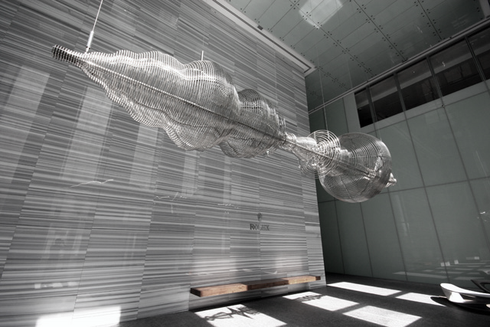

الفهرس

المحتويات

[الدراسة الفيزيائية](#الدراسة_الفيزيائية)

[الصوت 3](#_Toc379455619)

[انتشار الصوت 3](#_Toc379455620)

[سرعة الصوت 3](#_Toc379455621)

[انتشار الصوت في الغازات و السوائل 3](#_Toc379455622)

[انتشار الصوت في المواد الصلبة 4](#_Toc379455623)

[ضغط الصوت 4](#_Toc379455624)

[شدة الصوت 4](#_Toc379455625)

[عتبة السمع 4](#_Toc379455626)

[عتبة الألم 5](#_Toc379455627)

[انعكاس الأمواج الصوتية 5](#_Toc379455628)

[اطوار عملية الانعكاس 6](#_Toc379455629)

[منطقة الضغط 7](#_Toc379455630)

[تراكب الأمواج الصوتية 8](#_Toc379455631)

[انحراف الامواج الصوتية 9](#_Toc379455632)

[قانون التربيع العكسي 10](#_Toc379455633)

[حركة الامواج 11](#_Toc379455634)

[صخب الصوت Loudness 11](#_Toc379455635)

[الحزمة الحرجة 14](#_Toc379455636)

[النمذجة بخوارزمية FDTD](#النمذجة_بخوارزمية_FDTD)

[تمهيد 17](#_Toc379455637)

[الاشتقاق 17](#_Toc379455638)

[معادلات الصوت 17](#_Toc379455639)

[اشتقاق مصفوفة السرعة 18](#_Toc379455640)

[اشتقاق مصفوفة الضغط 19](#_Toc379455641)

[آلية العمل 19](#_Toc379455642)

[كيفية تحديد القيم الابتدائية 19](#_Toc379455643)

[حجم الخلية 19](#_Toc379455644)

[الخطوة الزمانية " مقدار فترة استقرار القيم" 20](#_Toc379455645)

[الحدود أحكامها ومعادلتها 20](#_Toc379455646)

[الجدار موجود على الجهة اليمنى (Right-Hand Wall RHW) 22](#_Toc379455647)

[الجدار موجود على الجهة اليسرى (Left-Hand Wall LHW) 23](#_Toc379455648)

الدراسة الفيزيائية

# الصوت

هو مجموعة اهتزازات ميكانيكيّة قادرة على التحرك في أوساط ماديّة ولا تنتشر في الفراغ ويتكون عند حدوث اهتزاز في المواد بشكل سريع يؤدي إلى نقاط ضغط وتخلخل متتالية تنتقل عبر الوسط المادي وتعتبر الأمواج الصوتيّة أحد الأشكال التي نميّز بها الصوت في الدراسة الفيزيائيّة.

تكمن أهميّة دراسة الصوت في كونه أحد الظواهر الهامة التي تستخدمها الكائنات الحيّة للتواصل مع بعضها كما يكوّن المبدأ الأساسي لعمل الآلات الموسيقية ووسائل الاتصال المسموعة فضلاً عن تطبيقاتها الحديثة في مجال الطب والصناعة والزراعة وأبحاث الفضاء وأبحاث الطاقة النووية والطاقة المتجددة.

# انتشار الصوت

تنشأ الأمواج الصوتيّة عند حدوث اضطراب في ضغط جزئيات الوسط الماديّ فيؤدي ذلك لحدوث نقاط ضغط وتخلخل متتالية تنتشر عبر الوسط المادي على شكل أمواج طوليّة في الأوساط السائلة والغازية والبلازما وأمواج طولية وعرضيّة في الأجسام الصلبة.

## سرعة الصوت

تتوقف سرعة انتشار الصوت في وسط ماديّ ما على الخصائص الفيزيائية لهذا الوسط فكلما كانت جزيئاته أكثر تماسكاً وارتفعت درجة حرارته كلما كانت السرعة أكبر، فهي أعلى المواد الصلبة وأقل في السوائل وأقل بكثير في الغازات.

### انتشار الصوت في الغازات و السوائل

تتبع سرعة انتشار الصوت في الغازات لعلاقة نيوتن-لابلاس:

*حيث سرعة الصوت و المرونة الجزيئية أما فهي كثافة الوسط*

لا تتأثر سرعة الصوت بتردد الموجة أو طول الموجة أو مطالها إنما بالوسط وخصائصه. ففي حال كان الهواء رطبا سنلاحظ وجود ذرات للماء وضغط لبخار الماء ومنه ستقل الكتلة الجزيئية للهواء وبالتالي ستزيد سرعة الصوت في مثل هذا الوسط وهنا نقوم بحساب متوسط مجموع الكتل الجزيئية للعناصر في الوسط.

كما تكون سرعة الصوت في وسط من الهيليوم أكبر من الصوت في الهواء لأن كثافة الهيليوم أقل من كثافة الهواء ونستنتج أيضا من المعادلة السابقة أن سرعة الصوت في المواد الصلبة أكبر من سرعة الصوت في المواد السائلة أو الغازية لأن معامل المرونة للمواد الصلبة أكبر من المواد الأخرى.

يمكن كتابة العبارة السابقة كما يلي:

حيث ثابت *"الحرارة" و ثابت الغاز و الحرارة بالقيمة المطلقة و* الكتلة الجزيئية للغاز و في الهواء الجاف نعتبر

في حالة الغازات والسوائل يمكن حساب بسهولة السرعة التقريبية للصوت في الهواء بالعلاقة

*حيث سرعة الصوت و درجة حرارة الوسط*

### انتشار الصوت في المواد الصلبة

ينتشر الصوت في الأجسام الصلبة بشكل مختلف عن الأجسام السائلة والغازية ويتبع انتشاره بمدى ملاسة سطح الجسم الصلب وصقولته فضلاً عن المواد التي تدخل في تركيبته فالصوت في الجسم الصلب ينتشر في أكثر من اتجاه وبسرعات متفاوتة من منطقة لأخرى.

## ضغط الصوت

ينشأ الصوت عند حدوث ضغط وتخلخلٍ في الوسط المادي حيث تتجاور نقاط الضغط والتخلخل وتهتز جزيئات الوسط المادي حول حالة وسطيّة لتصبح نقاط الضغط نقاط تخلخل ونقاط التخلخل نقاط ضغط وبهذا ينتقل الصوت عبر الوسط وفي الهواء عندما تصل الأمواج الصوتيّة إلى طبلة الأذن تسبب اهتزاز غشاء الطبل مما يولّد الإحساس بالسمع.

تتميز الأذن بحساسيتها العالية حيث تتحسس فرق الضغط الناتج عن انتقال الأمواج الصوتية والذي هو أصغر بملايين المرات من ضغط الغلاف الجوّي.

وتحدد العتبة المعياريّة للسمع وفق شروط الضغط وكثافة الصوت وواحدتاها هي الديسبيل

P0= 2 \* 10-5 newton/sm2

I (dB) = 10 log10 [ I / I0] = 10 log10 [ P2 / P02 ] = 20 log10 [ P / P0]

حيث يمثل الضغط P مطال الموجة الناتج عن الضغط ، ونحن نعلم أن القوة المؤثرة على انتقال الموجة تعطى بمربع المطال ، والاختلاف في كثافة الصوت الذي يتولد في الماكريفون يحسب من العلاقة :

∆ I (dB) = 20 log10 [ V2 / V1 ]

حيث V1 , V2 تحسبان من خلال سعة الفولتاج

# شدة الصوت

تعرّف شدة الصوت على أنها استطاعة الصوت لكل وحدة مساحة، ويتم حسابها عند نقطة الاستماع وتقاس بالـ *watts/m2*  وترتبط العديد من مقاييس الصوت بقيمة معياريّة لشدة صوت عتبة السمع:

*وبشكل عام يستخدم الديسيبل لقياس شدة الصوت:*

حيث يعبر عن شدة الصوت بالنسبة لشدة الصوت عند عتبة السمع، فتأخذ عتبة السمع عندها القيمة ، وينص القانون السابق على أن حساسية الأذن يجب أن تؤخذ بعين الاعتبار.

## عتبة السمع

مقاييس درجة الصوت بالديسيبل هي بشكل عام ترجع إلى عتبة مقياسية للسمع عند التردد لأذن الإنسان والتي يمكن التعبير عنها من حيث شدة الصوت بــ :

أو من حيث ضغط الصوت بــ :

هذه القيمة لها قبول واسع كعتبة تصورية مقياسية و هي تقابل ، وهي تمثل تغير الضغط بأقل من واحد من مليار من الضغط الجوي القياسي و هذا يدل على الحساسية التي لا تصدق للسمع البشري

إن متوسط ​​عتبة السمع الفعلي عند 1000 هرتز هو تقريبا

أو حوالي ، ولكن هو مرجع ملائم أكثر

عتبة السمع تختلف باختلاف التردد كما يتضح من منحنيات قياس السمع حيث أن شدة صوت عتبة السمع عند التردد تختلف عن شدة صوت عتبة السمع عند التردد وكلما كان التردد أكبر "أي الصوت أكثر حده " كانت شدة صوت عتبة السمع أقل وكلما كان التردد منخفضا "أي أكثر غلظه " احتجنا إلى شدة صوت أكبر حتى نستطيع سماع هذا الصوت

## عتبة الألم

النطاق الديناميكي التصوري للسمع البشري هو من العتبة القياسية للسمع إلى عتبة الألم ، الرقم الرمزي لعتبة الألم هو ، ولكن ذلك قد يعتبر مؤلما لأحدهم بينما قد يكون موضع ترحيب من قبل الآخرين وهو تقريبا ثابت لجميع الترددات .

# انعكاس الأمواج الصوتية

يسلك الصوت قانون "زاوية الانعكاس تساوي زاوية الورود" وهو نفس سلوك الأمواج الضوئية وأنواع الأمواج الأخرى، الموجة المنعكسة تتداخل مع الموجة الواردة مسببة أنماط من التداخل "البناء وغير البناء"، الذي يؤدي إلى طنين وهو مايدعى الأمواج القائمة ضمن الغرفة.

وذلك يعني بأنَّ شدة الصوت قرب السطوح الصلبة تصبح أكبر ذلك لأنَّ الموجة المنعكسة تضاف الى الموجة الواردة مما يعطي مطال ضغط اكبر بمرتين ضمن منطقة ضغط صغيرة بجانب السطح .

حيث يستعمل هذا ضمن منطقة ضغط المايكرفون لزيادة حساسيته للصوت مضاعفة الضغط 6 ديسبل اضافية للصوت الملتقط بواسطة المايكرفون، إنَّ انعكاس الموجة ضمن الحبل او الهواء أساسي من اجل انتاج طنين الامواج القائمة في هذه الانظمة .

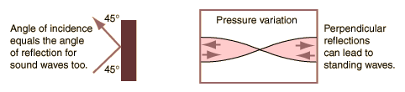

## اطوار عملية الانعكاس

ان طور الموجة المنعكسة عن سطح صلب أو عن نهاية حبل ما تحدد فيما إذا كان تقاطع الموجة المنعكسة والواردة سيولد تقاطع "بناء او غير بناء ".

بالنسبة الى الموجات ضمن الحبل يوجد هناك " انعكاس في طور الموجة " الذي يلعب دوراً مهما في إنتاج الطنين ضمن الحبل

طالما أنَّ الموجة الواردة والمنعكسة تتجهان في اتجاهين مختلفين وهما متعاكستين بالطور فانهما ستضافان الى بعضهما اي انه لن يكون هنالك انتشار لأي منهما و الاهتزاز الحاصل يدعى الموجة القائمة .

أما عندما تصطدم الامواج الصوتية في الهواء بسطح صلب لا يوجد هناك اي تغير في طور الموجة ضمن الانعكاس، فعندما يصطدم القسم ذو الضغط المرتفع من الموجة بالحائط سوف تنعكس كضغط مرتفع وليس كتغير في طور الموجة الذي سيكون ضغطا منخفضاً .

"عندما نتكلم عن الامواج في الهواء فان الضغط المرتفع هو أي ضغط فوق ضغط الهواء الموجود اما الضغط المنخفض فهو اي ضغط تحت قيمة الضغط الموجود"

الحائط يتم وصفه على انه يمتلك مقاومة صوتية أعلى من الهواء وعندما تصطدم الموجة بوسط لديه مقاومة صوتية أعلى فإنه لن يحصل اي تغيير في طور الموجة وبالتالي فإن الموجة الواردة والمنعكسة ستشكل موجة لها مطال مضاعف.

إلى جانب ظهورها في منطقة الضغط في الهواء قرب الأسطح الصلبة، فطبيعة الانعكاسات تساهم في وجود الأمواج القائمة في الغرف وفي الأعمدة الهوائية التي هي مبدأ الآلات الموسيقية.

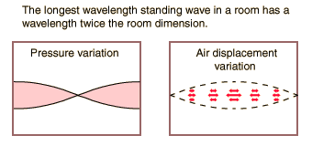

إنَّ الظروف التي تؤدي إلى تغير في المطال في واحدة من النهايات فقط يمكن أن تمثل من خلال حبل إذا افترضنا أنَّ النهاية الحرة لايمكن أن تتحرك إلا عرضياً بالنسبة للحبل.   
النهاية الحرة ستكون بمثابة واجهة تأثير المقاومة فيها صغير ولن تؤدي إلى تغير في المطال بالنسبة للأمواج العرضية، في كثير من الأحيان يكون كل من العمود الهوائي والحبل النقيض لبعضهما. 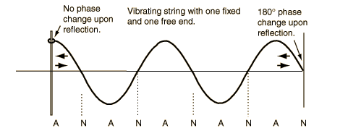

## منطقة الضغط

، يستخدم هذا في منطقة الضغط للبمكروفون لزيادة الحساسية حيث أنَّ تضاعف الضغط يعطي زيادة بمقدار 6 ديسيبل للإشارة الملتقطَة من قبل المايكروفون.

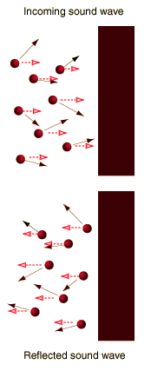

سنمثل ظاهرة منطقة الضغط من حيث دينامكية جزيئات الهواء المسؤولة عن نقل طاقة الصوت، نعرف بأنّ جزئيات الهواء حركتها متواصلة بسب الطاقة الحرارية التي تحملها وأيضاً تحمل طاقة من محصلة الضغط الجوي.

إنّ الطاقة التي ندرسها في نقل الأمواج الصوتية هي صغيرة جداً مقارنةً مع محصلة الطاقات الموجودة في الوسط، إذا افترضنا بأنَّ أشعة السرعة الموضحة في الرسم المجاور هي هذه الطاقة الإضافية التي ترافق طاقة الصوت في الأمواج الطولية فسترتد المكونات الأفقية لأشعة السرعة عند الاصطدام بحاجز "مفترضين بأنَّ الصدم مع الحاجز هو صدم مرن أي لا يوجد ضياع في الطاقة"

وإذا مثلنا مجموعة الجزيئات كـ"سائل"،يمكننا أن نسقط الفكرة التالية: "الضغط الداخلي لسائل هو مقياس لكثافة الطاقة".

إنَّ طاقة الجزيئات المرتدة من الحاجز تضاف إلى طاقة الجزيئات القريبة ضمن حجم صغير جداً من الحاجز، مضاعفةً بشكل فعال كثافة الطاقة ومعه الضغط المرافق للموجة الصوتية.

تراكب الأمواج الصوتية

تعريف: عندما تنتشر موجتان في نفس الوسط فإنهما سيؤثران على بعضهما بظاهرة تدعى تراكب الأمواج الصوتية، نقول عن التراكب بأنّه بناء إذا جمعنا المطالين وأنته غير بنّاء إذا طرحنا المطالين.   
إنّ أنماط التراكب البنّاء والغير بناء يقودنا إلى تقسيم الغرفة صوتياً إلى "بقع ميتة" و"بقع حيّة"، تراكب الأمواج الصوتية الواردة والمنعكسة هو أساسي لتشّكل الطنين في الأمواج القائمة.

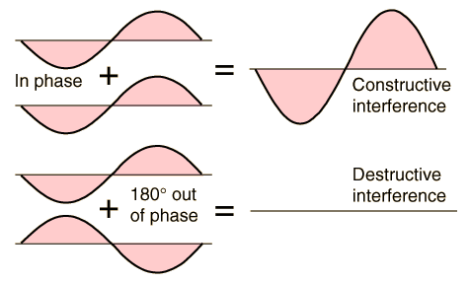

إنَّ تراكب الأمواج الصوتية عواقب وأثار سلبية تكمن في تشكل ظاهرة "Beats" بين ترددين متراكبين مع بعضهما   
Beats: عندما يصل إلى أذنك موجتين صوتيتين بترددين مختلفين، فإنّ هاتين الموجتين ستتراكبان إما تراكب بنّاء أو تراكب غير بناء مسببة تباين في الصوت المسموع بين الناعم والصاخب، تردد beat يساوي إلى القيمة المطلقة لفرق الترددين.

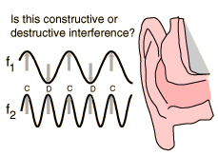

# انحراف الامواج الصوتية

**تعريف:** هو انحناء الامواج حول عوائق صغيرة أو انتشار الامواج خلال مخارج ضيقة.

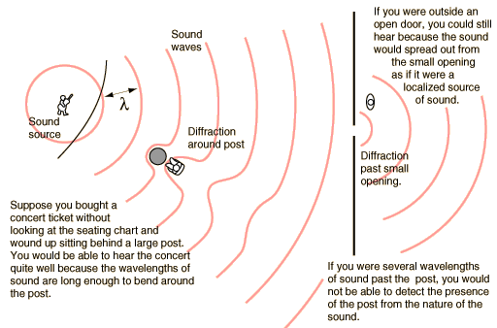

تعتبر دراسة انحراف الامواج الصوتية من اهم مكونات الدراسة الصوتية ان سماع الاصوات في المنعطفات أو من وراء حاجز معين يتطلب دراسة انحراف و انعكاس الصوت.

انحراف الامواج الصوتية في هكذا حالات مهم من اجل انحناء الصوت حول العائق, وهو يكون اكثر وضوحا مع الامواج الطويلة ويدل على ذلك أن القدرة على سماع الاصوات ذات الترددات المنخفضة أمام عائق ما افضل بكثير من سماع امواج عالية التردد بالقرب من العائق نفسه.

تسلك ظاهرة الانحراف سلوكين فيزيائيين و هذا واضح لأن نفس الظاهرة التي تسمح للامواج بالالتفاف حول عائق ما هي نفسها التي تسمح لها بالانتشار عبر مسلك ضيق.

ولهذا الاختلاف تطبيقات عديدة كأن تسمع الصوت وانت خارج الغرفة (كما في الصورة في الاعلى) اضافة الى تطبيقات عزل الغرفة فكما نلاحظ يمكن للصوت أن ينتشر من أي مخرج مهما كان ضيقاً.

# قانون التربيع العكسي

أي نقطة تأثير تنشر تأثيرها بشكل متساوي في كل الاتجاهات بدون حد لمجالها فإنها ستخضع لقانون التربيع العكسي و هذا يأتي من اعتبارات هندسية صارمة حيث ينص هذا القانون على أن شدة التأثير عند أي نقطة بعدها عن نقطة التأثير - والذي هو نصف قطر الكرة التي مركزها نقطة التأثير- هو استطاعة المصدر مقسومة على مساحة الكرة وتخضع لهذا القانون الكثير من الظواهر منها ظاهرة انتشار الصوت حيث أن شدة الصوت ستخضع لقانون التربيع العكسي إذا لم يكن هنالك انعكاس أو ارتداد للصوت و يكون شكل القانون بالنسبة للصوت :

ففي أي منطقة مفتوحة ينخفض الصوت مع المسافة فمثلا في قاعة احتفالات حيث تكون المقاعد الأمامية على بعد 6 أمتار من مصدر الصوت والمقاعد الخلفية على بعد 60 مترا من مصدر الصوت، أي أن المقاعد الخلفية بعدها عن المنبع يساوي عشر أضعاف بعد المقاعد الأمامية ينص قانون التربيع العكسي على أن هذا الفرق في المسافة - عشر أضعاف - سيؤدي إلى أن طاقة الصوت نفسها ستنشر في مئة ضعف المساحة السابقة فإن شدة الصوت ستنخفض بمعامل قدره بين المقاعد الأمامية والمقاعد الخلفية أي إذا اعتبرنا شدة الصوت عند المقاعد الأمامية هي فإن شدة الصوت عند المقاعد الخلفية هي و هذا يعد خسارة غير مقبولة ويتم منعه جزئيا بواسطة الارتداد ، ويمكن استخدام النسبة التالية لتحديد الفرق في شدة الصوت بين جسمين على بعدين مختلفين عن منبع الصوت

# حركة الامواج

ان وجود جسم مرن و منبع طاقة هما الشرطان الاساسيان لتواجد حركة دورية , وعندما يكون الجسم المرن ممتدا لمسافة ما فان الحركة الدورية تاخذ شكل امواج متنقلة على طول الجسم المرن .

التغير الحاصل في ضغط الهواء عند نقطة معينة يولد امواج ضغط تنتقل على شكل كروي في الهواء هي الصوت و هو يكون عبارة عن امواج طولية .

# صخب الصوت Loudness

من الخطأ أن تعامل شدة الصوت على أنها هي المقياس لصخب الصوت, ان هذا المصطلح يصف قوة تمييز الاذن للصوت صحيح انها ترتبط بشد بشدة الصوت لكن هذا لا يعني انه يمكن تعريفها على انها شدة الصوت بحد ذاتها.

تقاس شدة الصوت بالنسبة الى حساسية الاذن الى الترددات المعينة الموجودة ضمن الصوت هذه المعلومات تكون موجودة ضمن منحني equal loudness للاذن البشرية . 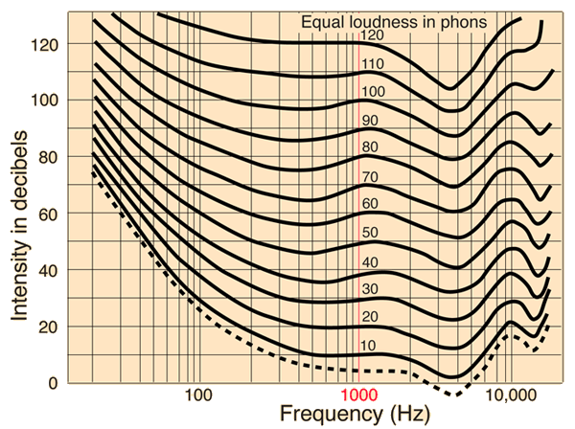

يجب ايضاً الأخذ بعين الاعتبار أن الاذن البشرية تستجيب الى زيادة شدة الصوت بعلاقة لوغارتمية "عشرية" بالتحديد مما شجع على قياس شدة الصوت باستخدام واحدة الديسبل.

بشكل عام القاعدة التجريبية لقياس صخب الصوت تقول: لكل زيادة في شدة الصوت بمقدار يجب زيادة صخب الصوت بمقدار و الشكل التالي يوضح القاعدة.

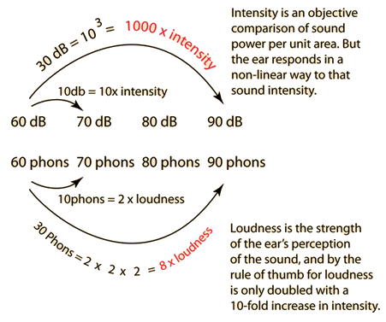

**مضاعفة صخب الصوت :**   
عندما يتم اضافة صوت الى صوت اخر تم اصداره من منبع ما فان زيادة الصخب (علاوة الصوت) يعتمد على العلاقة مع تردد الصوت الاساسي ( المصدر).

فاذا كان الصوت الثاني بعيدا في الاهتزاز عن الصوت الاصلي فانه لن ينافسه في الوصول الى العصب السمعي في الاذن مما يعني ان صخب الصوت سيزداد بينما في حال كان الصوتين قريبين من بعضهما في التردد وضمن الحزمة الحرجة فان الارتفاع الحاصلة في صخب الصوت لن يكون كبيرا .

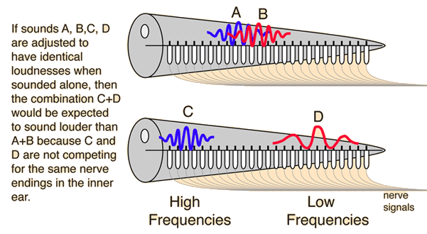

## الحزمة الحرجة

عندما يصدر صوتين منفصلين يكون لهما نفس الصخب ضمن مجال ضيق فان الصخب لهما مجتمعين سيكون اعلى بقليل في حال تم اصدار كل صوت بشكل احادي .   
ويمكن القول انهما ضمن الحزمة الحرجة التي يتم فيها التنافس على الوصول الى العصب السمعي في الاذن البشرية.   
بالنسبة للترددات المنخفضة فان الحزمة الحرجة هي بعرض 90Hz اما بالنسبة للترددات العالية فهي تحسب انها ثلث المسافة بالنسبة لرنة كاملة .   
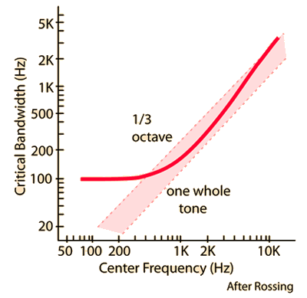

عندما تصطدم الموجة الصوتية بجسم ما ؟؟؟ يحدث لدينا ما يلي :

1- جزء من الطاقة ينعكس

2- جزء من الطاقة يمتصه الجسم

3- جزء من الطاقة ينفذ من خلال الجسم

· أي تقسم الموجة إلى ثلاث أقسام كل قسم يعتبر موجة صغرية .. و تتميز كل موجة باختلاف التردد و الزاوية ولكن يكون لكل موجة صغرية في الحالة العامة الكثافة نفسها .. ومعظم مواد الاصطدام تخضع لمثل هذا التقسيم بغض النظر عن الموجة إذا كانت ضعيفة أم قوية

|  |  |
| --- | --- |
|  |  |
|  |  |

النمذجة بخوارزمية FDTD

# تمهيد

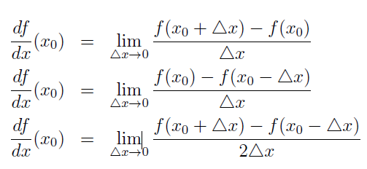قبل الخوض في مراحل بناء خوارزمية الـ FDTD سنقدم ثلاثة علاقات الرياضية مختلفة الصيغ لتعريف

## الاشتقاق

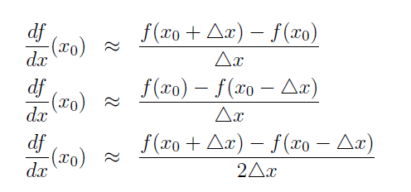ونحن نعلم أن Δx في التطبيقات الحاسوبية هي قيمة صغيرة للغاية تحدد قيمة الخطوة التي عن طريقها نتقدم بالحل للوصول للحل الأمثل والذي يمثل :

تستخدم في الوسط

تستخدم عند النهايات المسدودة

# معادلات الصوت

حتى نتمكن من تطبيق خوارزمية الـ FDTD سنحتاج إلى ثلاثة معادلات أساسية :

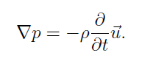1- معادلة القوة المؤثرة حسب قانون نيوتن

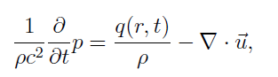2- معادلة الاستمرارية في الحركة "انتقال القوة من عنصر لآخر"

حيث p هو ضغط الصوت ، c سرعة الصوت في الوسط ، u شعاع سرعة الجزيء ، ρ كثافة الوسط ، q(r,t) هو تابع يعرف معدل السوائل في الوسط "بخار الماء" واحدته : الكيلو غرام / متر مكعب في الثانية

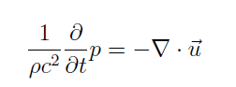ويمكننا الإستغناء عن هذه المعادلة في حال فرضنا عدم وجود رطوبة في الجو وتكتب بالشكل

وسيكون هذا هو شكل معادلة الاستمرارية في خوارزمية الـ FDTD ، ولكننا سنرى أن المعادلة ضرورية لاشتقاق نموذج واقعي لمنبع الصوت المستمر .

حتى نتمكن من تطبيق المعادلات الثلاثة السابقة سنحتاج برمجيا إلى 4 مصفوفات ، 3 مصفوفات تحدد سرعات الجزيء على ثلاثة محاور في الفراغ x,y,z ، أما المصفوفة الرابعة هي التي ستمثل الضغط في الغرفة ، وهذه المصفوفة الأخيرة على سبيل المثال : عندما نحسب قيم سرعات الجزيء على المحاور الثلاث في اللحظة t بعدها سنحسب الضغط الناتج عن حركة الجزيء في الغرفة جميعها في اللحظة t+1 ،

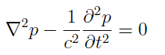لدينا معادلة مشتقة جاهزة تحوي معادلة الموجة الصوتية :

## اشتقاق مصفوفة السرعة

نحن نعلم أن سرعة الجزيء في وسط ثلاثي الأبعاد هو لذلك سنحسب شعاع السرعة للجزيء على كل محور بشكل شعاعي ثم نوجد محصلة الأشعة ، بداية سندرس الانتشار بدون وجود نهايات مسدودة لذلك سنستخدم المعادلة الاشتقاقية السابقة الثالثة و نبدل كل Δx =k أثناء الانتقال الزماني و Δx=h أثناء الانتقال المكاني .، نعوض في المعادلة الأولى فنحصل على :

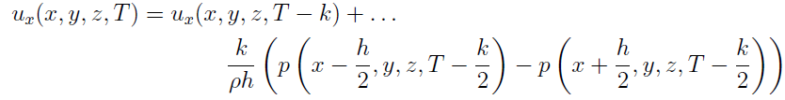وبالتالي سيكون لدينا الانزياح الزمني t+k/2 =T ، ومعادلة شعاع السرعة للمتجهات الثلاثة هو

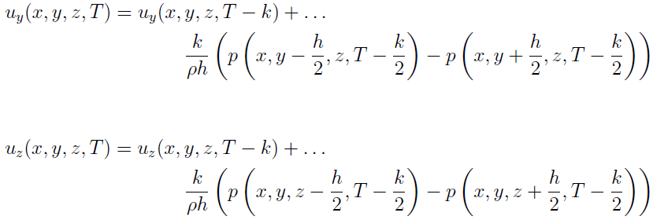

## اشتقاق مصفوفة الضغط

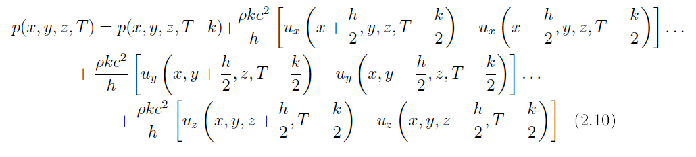سنعيد الإجراءات السابقة من أجل مصفوفة الضغط ، ولكن بما أنه ي معادلة الضغط لا يوجد لدي إلا شعاع واحد هو شعاع السرعة فنحن سنعدل على مصفوفة الضغط بخطوة كبيرة واحدة وفق العلاقة :

# آلية العمل

نحسب سرعة الجزيء الحالية والتي تكون متعلقة باللحظة السابقة T-k ثم نحسب فرق الضغط المتولد عن انتقال الجزيء منذ نصف الخطوة السابقة أي k/2 وبعدها تحسب مصفوفة الضغط الكلية بعد أن نجري العملية السابقة الخاصة بالجزيء على ثلاثة محاور ونحصل على محصلة الأشعة لتدخل كمتحول في دخل معادلة حساب ضغط الغرفة الجديد، أي :

1- نحسب الضغط الابتدائي في اللحظة T

2- نحسب سرعة انتقال الجزيء حسب الضغط المتولد من المنبع

3- بعد انتقال الجزيء يتولد تخلخل هواء يؤثر على الضغط في الغرفة كلها بدا من نقطة انتقال الجزيء

4- نحسب مصفوفة الضغط الجديدة ثم نحسب سرعة الجزيء التالي المتأثر بالضغط الجديد وهكذا

## كيفية تحديد القيم الابتدائية

### حجم الخلية

يجب علينا أن نختار حجم الخلية أصغر بكثير من أصغرطول موجة ، من أجل الحصول على نتائج دقيقة في المحاكاة لدينا. هذا المفهوم يخالف شرط نايكويست الذي يتطلب أن يكون معدل أخذ العينات مرتين أكبر من تردد الموجة.و السبب في ذلك أننا لأخذ العينات المكانية تتطلب أن يكون لدينا ما يكفي من نقاط الشبكة قريبة من بعضها بما فيه الكفاية ، حتى نتمكن من تمثيل أصغر موجة على مقدار خمسة نقاط .

يتراوح اختيار المسافة بين النقاط من (1/5-1/10)λ ، ونحن نختار أصغر جزء لتحديد مقدار سرعة حساب القيم الجديدة ، والتي ستعطينا نتائج أكثر دقة . على سبيل المثال : إذا كان المنبع لدينا بتردد 600 هيرتز أي طول الموجة سيكون 0.5733 متر وبذلك سيكون 1/5 λ=11.47 cm ومنه نحن سنختار من هذه القيمة وهي مثلا 10 cm وتكون هذه هي مقدار الخطوة المكانية h = Δx .

### الخطوة الزمانية " مقدار فترة استقرار القيم"

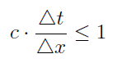فيما سبق حسبنا مقدار الخطوة أول البعد المكاني بين عناصر الجزيئات ، أما الآن سنحسب مقدار الفرق الزمني ، أي مقدار الزمن الذي بعده سنعود لإجراء الحسابات الجديدة ، و حتى نحصل على قيم دقيقة نحسب القيم باستخدام العلاقة بين المسافة الجزئية و سرعة الصوت في الوسط و الخطوة الزمنية

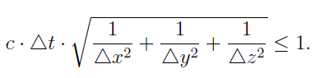حيث Δt ستكون قيمة الـ K ويكون كل المعادلة السابقة في وسط ثلاثي البعد

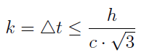وفي الحالة الخاصة عندما تكون قيم الخطوات Δx=Δy=Δz=h وهي الحالة المتوازنة التي سنعمل عليها يكون لدينا

وحسب المثال السابق يكون مقدار الخطوة الزمنية يساوي k = 1.678 X 10-4 s والتي تتطابق مع زمن التقطيع 8khz ، نلاحظ أننا مضطرون لأخذ القيم بشكل أسرع بكثير مما هو مطلوب في شرط نايكويست والذي في حالتنا يجب أن يكون 1.2khz

# الحدود أحكامها ومعادلتها

في الجزء الأكبر من الشبكة كنا عندما نحسب سرعة جزيء نقوم بحساب الضغط المتولد عن هذا الجزيء عند النقاط x(+-)h/2 ولكن عندما تكون النقطة (x,y,z) هي نقطة ماقبل الجدار أو نهاية مسدودة فعندها تكون مصفوفة الضغط معدومة ، لذلك سنعود لنشتق معادلات أخرى تحل لنا هذه المشكلة وذلك باستخدام علاقتي الاشتقاق اللاتي تم الإشارة لهما في البداية ، ولكن نحن نعلم أن الجدار لديه خصائص مميزة تولد أشكال جديدة للامواج الصوتية كالامتصاص و المقاومة والإنعكاس و التشتت ، فعند الاصطدام بجدار يظهر لدينا مايلي :

1-      جزء من الطاقة ينعكس

2-      جزء من الطاقة يمتصه الجسم

3-      جزء من الطاقة ينفذ من خلال الجسم

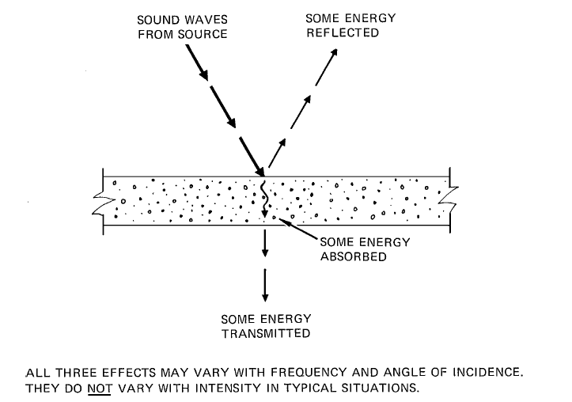·         أي تقسم الموجة إلى ثلاث أقسام كل قسم يعتبر موجة صغرية .. و تتميز كل موجة باختلاف التردد و الزاوية ولكن يكون لكل موجة صغرية في الحالة العامة الشدة نفسها .. ومعظم مواد الاصطدام تخضع لمثل هذا التقسيم بغض النظر عن الموجة إذا كانت ضعيفة أم قوية .

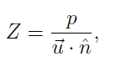سنرمز للمقاومة المميزة للجدار بـ Z :

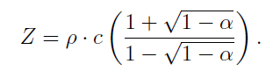حيث n هي وحدة شعاع السطح ، نحن هنا نفرض أن Z حقيقي لأن ممانعة الجدار جزء هام ومتحكم في شكل وكيفية انتشار الموجة بعد الاصطدام ، ومما سبق يمكننا أن نفرض أن :

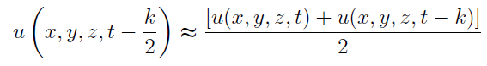حيث αهو معامل الامتصاص الحقيقي للجدار ، وبالتالي يمكننا الحصول على السرعة بشكل تقريبي (هنا لدينا وقت سابق ووقت لاحق \*)

## الجدار موجود على الجهة اليمنى (Right-Hand Wall RHW)

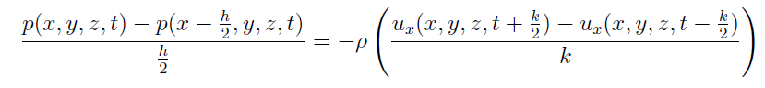سنعوض علاقة الاشتقاق الثاية بدلا من الأخيرة في العلاقة الرئيسية لدينا فيكون

بعد الإنزياح الزمني T=t+k/2 تصبح العلاقة المتعلقة بسرعة الجزيء :

نلاحظ وجود قيمة لمصفوفة الضغط ضمن المعادلة عند الموقع x وهذا غير ممكن لذلك سنستعيض عنها بمقاومة الجدار ومنه يكون لدينا :

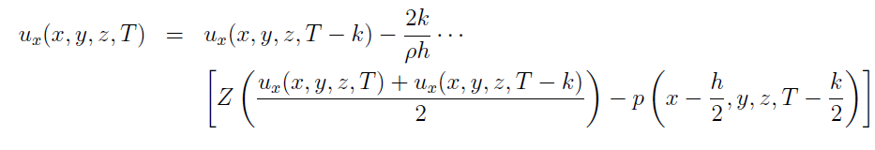الآن نلاحظ ظهور مشكلة أخرى وهي أننا عند اللحظة T-k/2 وهذا يعارض فكرة القفز من نقطة إلى النقطة المجاورة لأننا هنا وقفنا عند النفس النقطة لذلك سنعوض العلاقة (\*) في المعادلة

بعد جمع الشروط التي توصلنا إليها نحصل على معادلة الموجه عند اصطدامها بالجدار في الجهة اليمنى من الغرفة

## الجدار موجود على الجهة اليسرى (Left-Hand Wall LHW)

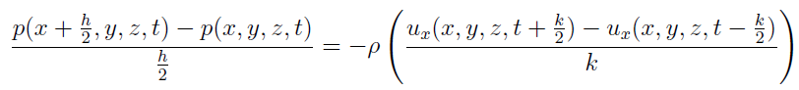سنعود لتطبيق العمليات السابقة نفسها كما أوردناها في الجهة اليمنى ولكننا سنستخدم العلاقة الأولى من علاقات الاشتقاقات :

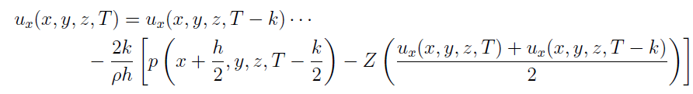نعيد نفس العمليات السابقة فنحصل على

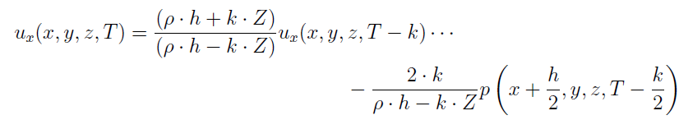ويكون لدينا معادلة الموجة عند الجهة اليسرى من الغرفة :

***إضافة مصدر للصوت :***

محاكاة مصدر للصوت تكون بأخذ نقطة من مصفوفة الضغط “pressure matrix” و إعطائها نبضة معينة أو تسلسل معين من النبضات على سبيل المثال نبضة غاوس

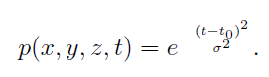

النبضة السابقة أنشئت عند t0 وعرضها معرف بـ 

***إنشاء نبضة :***

نقوم باشتقاق العلاقة 2.10 من العلاقة 2.5 بدلا من العلاقة 2.6 والتي تحتوي على التابع q(r,t) الذي سنحتاجه في إعطاء نقطة الضغط نبضة معينة تكون بمثابة مصدر للصوت

نطبق العلاقة 2.3 على العلاقة 2.5 لنحصل على :

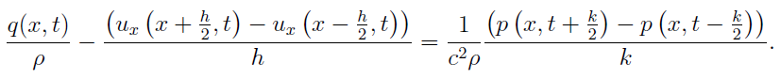

وبعد إزاحة زمنية وإعادة ترتيب العلاقة السابقة نحصل على

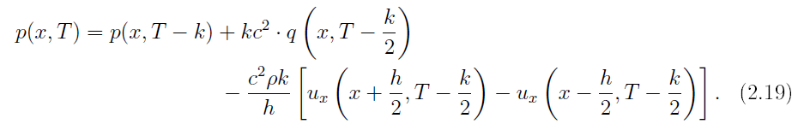

العلاقة 2.19 تحتوي على تابع الكثافة q والذي هو نسبة تكوّن التدفق في النظام المدروس و واحدته kg/m3s

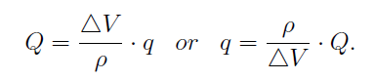وبما أننا نريد علاقة تحوي تابع حجم وسرعة معا Q الذي واحدته m3/s وبالتالي يمكننا ربط التابع q والتابع Q بضرب q بحجم الخلية وتقسيم الناتج على كثافة الوسط ويكون الناتج :

حيث سنفرض أن الخلية مربعة أي

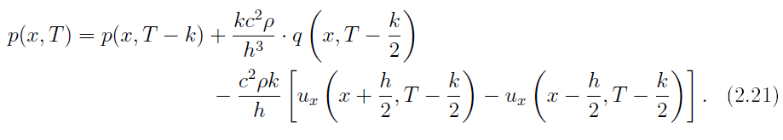وبتعويض 2.20 في 2.19 نحصل على :

***التطبيق البرمجي :***

الآن وبعد أن أصبح لدينا المعادلات التي تعرف خوارزمية الـ FDTD كوسيلة لمحاكاة انتشار الصوت سنقوم بتطبيق الخوارزمية على شكل كود برمجي وما سنقوم به هو الشكل العام لكيفية تطبيق المعادلات في أي لغة برمجية "الخوارزمية المتكوبة تفترض الانتشار يتم على محور الـ X فقط للسهولة "

1. ***تعريف الثوابت والحجز المسبق للمصفوفات***   
   في كل من المعادلات 2.7 و 2.8 يوجد لدينا عدد من الثوابت يجب تعريفها قبل بدء التنفيذ  
   K : الخطوة الزمنية أو معدل التقطيع ، غالبا تكون قيمتها 1.25\*10-4 seconds  
   h : الخطوة المكانية أو مسافة التقطيع المكانية ، غالبا تكون قيمتها 0.1 meters  
   C : سرعة الصوت وتكون قيمتها تساوي 344 m/s   
   ρ : كثافة الوسط بالنسبة للهواء تكون في الحالة الطبيعية تساوي 1.21 kg/m3

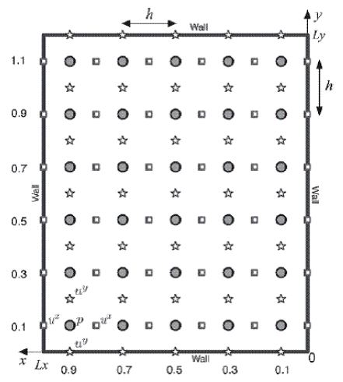هذه الثوابت تكّون المعاملات الثابته في كل من المعادلتين 2.7 و 2.10 هذه المعاملات سنرمز لها للسهولة بـ Fv و Fp حيث Fv = k/ ρh هو المعامل المستخدم في معادلة السرعة و= ρkc2/h Fp هو المعامل المستخدم في معادلة الضغط

المجموعة الثانية من الثوابت التي يجب تعريفها هي أبعاد المصفوفات التي ستستخدم "مصفوفة الضغط ومصفوفات السرعة " ويجب الانتباه إلى أن حدود الغرفة تحوي مكونات سرعة فقط "كما موضح في الشكل " وبالتالي مصفوفة السرعة ستحوي دائما “index” زائد عن مصفوفة الضغط

كمثال لنفترض أننا نريد تعريف مشهد بثلاثة أبعاد هي M , N , O

سنحجز مساحة في الذاكرة لمصفوفة الضغط على الشكل التالي :

p(M-1, N-1, O-1)

وذلك لأن مصفوفة الضغط يجب أن تكون أصغر بخطوة أو "index"

بينما سنحجز مساحة في الذاكرة لمصفوفة السرعة للبعد X على الشكل التالي :

Ux(M,N-1,O-1)

حيث نأخذ البعد الأول كاملا بينما البعدين الباقيين أقل بـ "1" ويمكن ملاحظة السبب من الشكل السابق .

وعلى اعتبار أننا نتعامل مع بعد واحد لنفرض أن M = 50 وبما أن الخطوة المكانية h = 0.1 m وبالتالي المسافة بين مكونات السرعة تساوي h وهذا يعني أنه في حال مؤشر أو "index" المصفوفة بدأ من الصفر سيكون طول الغرفة يساوي 5m وفي حالتنا حيث يتم تطبيق البرنامج باستخدام الـ “matlab” عناصر المصفوفة تبدأ من المؤشر 1 وبالتالي بعد الغرفة يساوي 4.9 m .

يلاحظ من المعادلات أننا نعتمد في حساب أي عنصر على قيمته السابقة فنحن بحاجة إلى تعريف مصفوفة "سواء ضغط أو سرعة " تحمل القيمة الجديدة ومصفوفة أخرى تحمل القيم القديمة

P\_old = zeros (M-1)

P\_new = zeros (M-1)

Ux\_old = zeros (M)

Ux\_new = zeros (M)

zeros تعني تعريف المصفوفة بقيمة ابتدائية "0"

1. ***تطبيق المعادلتين 2.7 و 2.10 :***

في هذا القسم سنكتب المعادلات بغض النظر عن الحالات الخاصة عند حدود المشهد "المصفوفة" أو نقاط تعريف مصدر الصوت ..

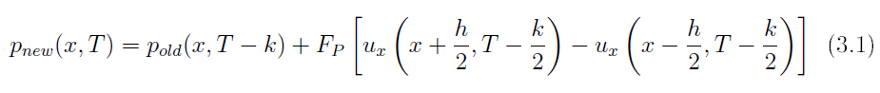من المعادلات السابقة نلاحظ أنها تعتمد على 3 لحظات زمنية مختلفة هي (T, T-k/2, T-k) سنعتبر في المعادلات التي تعتمد على اللحظة الزمنية T - k أنها تساوي القيمة 0 بدلا من T - k وذلك لأن T – k هي القيمة الأسبق بين القيم الثلاثة ، وبالتالي يمكننا أن نكتب العلاقة 2.10 و العلاقة 2.7 على الشكل التالي :



الفرق بين T – k و T هو الفاصل الزمني k ، لذلك من k إلى k+1 نحن بحاجة إلى حساب السرعة أولا عند اللحظة الزمنية k + ½ ثم الضغط عند اللحظة الزمنية k

أي من أجل كل لحظة زمنية أو من أجل كل دورة في حلقة for نحسب مكونات السرعة أولا ثم نقاط الضغط :

**for** i = 1 to N

**calculate** Velocity matrix

**calculate** Pressure matrix

**end**

وهذه الحلقة تمثل الجسم الرئيسي للبرنامج

وبما أن مصفوفة السرعة تحوي سطر أو "index" زيادة عن مصفوفة الضغط

**for** i = 1 to M – 1

**calculate** *unew( i ,T - k/2)**= uold( i ,T - 3k/2 ) + Fv [ Pold( i + h/2, T - k ) - Pold( i - h/2 , T - k ) ]*

**calculate** *Pnew( i ,T ) = Pold( i ,T - k ) + Fv [ uold( i + h/2, T - k/2 ) - uold( i - h/2 , T - k/2 ) ]*

**end**

**calculate** *unew( M ,T - k/2)**= uold( i ,T - 3k/2 ) + Fv [ Pold( i + h/2, T - k ) - Pold( i - h/2 , T - k ) ]*

طبعا في الكود الفعلي ستكون Pold(i+1) – Pold(i) وليس Pold(i + h/2) - Pold(i - h/2)

1. ***مراعاة حدود المشهد :***

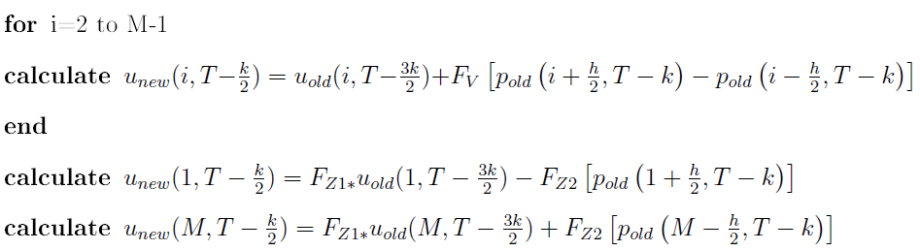يمكننا ملاحظة مشكلة في الحلقة السابقة وذلك عندما تكون i = m حيث نحسب بالاعتماد على المصفوفة P عند M + h/2 وهو عنصر غير موجود في المصفوفة P ويكون الأمر نفسه عندما i = 1 وهذا بسبب كون هذه العناصر تمثل حدود المشهد وهي بحاجة إلى أن تحسب بشكل منفصل باستخدام معادلة الحائط الأيمن 2.16 ومعادلة الحائط الأيسر 2.17 وبالتالي تصبح الحلقة بالشكل التالي :

حيث Fz1 و Fz2 تمثل الثوابت في العلاقتين 2.16 و 2.17 وكلا العلاقتين السابقتين تقومان بحساب النقاط المتطرفة - الواقعة على حدود المشهد - فقط

1. ***إضافة مصدر للصوت :***

نلاحظ أن العلاقة 2.21 مطابقة للعلاقة 2.10 مع إضافة التابع q( x, T - k/2 ) مقسوما على ثابت

بدايةً لنرمز إلى q والثابت المقسوم عليه بـ s(t) وللموقع الذي سنضيف المصدر إليه بـ s للسهولة ..

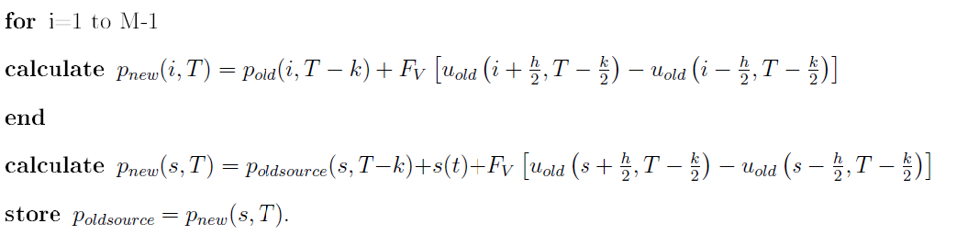لإضافة مصدر إلى المشهد كل ما نحتاج إليه هو تحديد مكان هذا المصدر ضمن مصفوفة الضغط وجعل هذه النقطة من المصفوفة تحسب من العلاقة 2.21 بدلا من العلاقة 2.10 ويمكننا فعل ذلك بأكثر من طريقة إما بإضافة شرط ضمن حلقة for أو بتعديل قيمة هذه النقطة بعد انتهاء حلقة for إلى القيمة المحسوبة من العلاقة 2.21 أي على الشكل التالي :

***تكوين مشهد "غرفة" على شكل حرف L :***

هنالك طريقتين لتشكيل هذه الغرفة وذلك إما بحجز مصفوفة كبيرة وإعطاء نقاط معينة جانبية - لها شكل مربع - قيمة ثابتة وبالتالي اعتبارها غير موجودة هي طريقة سهلة ولكن تسبب هدر في الذاكرة أو تعريف غرفة ثانية وربطها مع الغرفة الأصلية وبالتالي الغرفة الجانبية والغرفة الأصلية يجب أن تتشاركا بالحدود التي تربطهما مع بعضهما وهذه الحدود المشتركة هي عبارة عن مجموعة من مكونات السرعة التي من المفترض أن تحسب من العلاقة 2.21 ولكنها ستعامل في هذه الحالة كما لو أنها نقطة عادية داخلية تحسب من العلاقة 2.3

مع ملاحظة أن أحد نقاط الضغط المستخدمة في حساب مكونات السرعة هذه ستكون من الغرفة الأصلية بينما نقطة الضغط الثانية ستكون من الغرفة الجانبية وذلك لربط الغرفتين مع بعضهما وأيضا مع ملاحظة أن البعد الذي يقع عليه الحد المشترك بين الغرفتين سيكون مساويا لبعد مصفوفة الضغط على عكس المعتاد "يزيد عن بعد مصفوفة الضغط بواحد " وذلك لأن العنصر الزائد سيؤخذ من الغرفة الثانية

وبالتالي تصبح حلقة for - إذا اعتبرنا الغرفة الجانبية أضيفت إلى الطرف الأيسر من الغرفة الأصلية - على الشكل التالي :

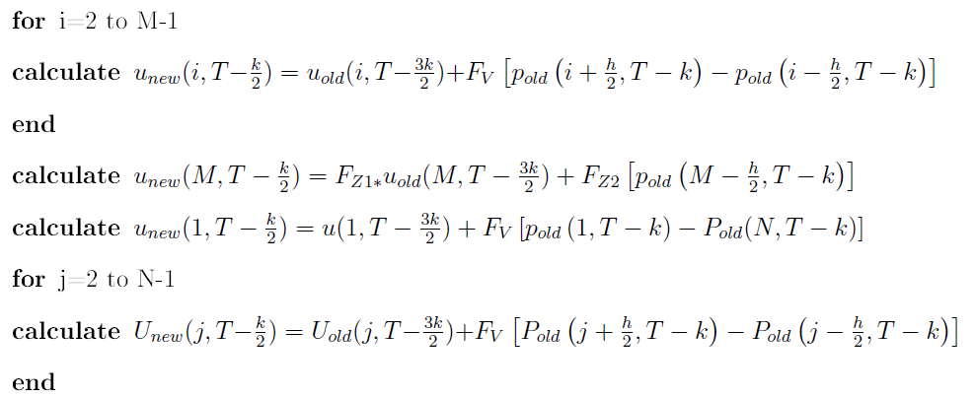الأحرف الكبيرة ترمز إلى مصفوفات الغرفة الجانبي

نلاحظ أن السطر الخامس من الحلقة يتم عنده ربط الغرفتين ويعتمد على نقاط ضغط من كلا الغرفتين .. الغرفة الرئيسية والغرفة الجانبية

النمذجة بخوارزمية Ray-Tracing

# تمهيد

تعتمد خوارزميّة Ray-Tracing على حساب الطرق التي تتبعها الأمواج أثناء انتشارها في الفضاء حيث تقوم بإطلاق متكرر للأشعة في الوسط بشكل متقطع وتتبع ما يطرأ عليها من تخامد وانعكاس وانكسار.

لا تستطيع خوارزميّة Ray-Tracing تفسير بعض الظواهر كتداخل الأمواج أو الحيود.

# آلية العمل

سنقوم بإطلاق عدد من الأشعة في البداية من كل مصدر وفي كل خطوة نتحقق من حالات الصدم التي قد تعانيها الأشعة في الفضاء.

في حالة حدوث صدم فإن الشعاع يتعرّض لثلاث ظواهر فيزيائية أساسية هي الانعكاس والانكسار والامتصاص ثم سيتابع تقدّمه مع التعديل على بعض خصائصه نتيجة التغيرات الفيزيائية السابقة ونتابع عمليّة تتبع الشعاع حتى يتخامد الشعاع نهائياً.

# الحسابات الرياضية والفيزيائية

## حساب عدد الأشعة الابتدائيّة

كلما ازداد عدد الأشعة الابتدائية المنطلقة ازدادت دقّة الحساب وازداد التعقيد لذلك نقوم بحساب عدد الأشعة الابتدائيّة مع بداية المحاكاة وفقاً لبعد المستمع عن المصدر فكلما ازداد البعد احتجنا لدقّة أكبر.

//معادلة حساب عدد الأشعة الابتدائية

## حساب التخامد

لتخميد شعاع نقوم بحساب المسافة التي يقطعها الشعاع ويحسب التخامد بالعلاقة

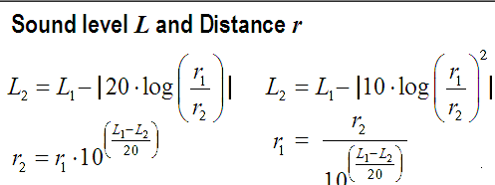

ثم يطرح من مطال الشعاع.

## انعكاس الشعاع

عند اصطدام الشعاع بسطح جسم صلب فإنه ينعكس عن هذا السطح ويحدد الشعاع الناتج عن عمليّة الانعكاس وفق ناظم سطح الانعكاس الذي يكون عموديّاً على مستوي السطح

### حساب الناظم

في بيئة ثنائية الأبعاد يعرف الناظم بـ:

حيث

في بيئة ثلاثية الأبعاد فإن الناظم هو ناتج الضرب الشعاعي لأي شعاعين غير متوازيين في مستوي السطح

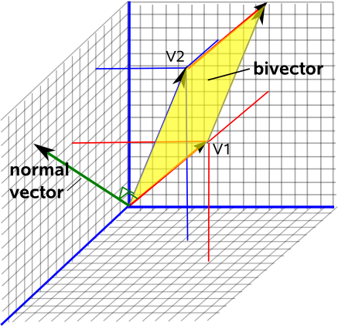

### حساب الشعاع المنعكس

إن عملية الانعكاس تتم في مستوٍ واحد أي أن الشعاع الوارد والمنعكس والناظم في مستوٍ واحد

الشعاع المنعكس هو نظير الشعاع الوارد بالنسبة للناظم وللحصول عليه نقوم بحساب مسقط

يحسب الشعاع المنعكس بالعلاقة

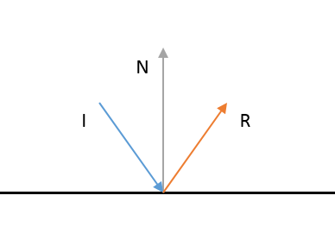

## حساب الامتصاص

عند اصطدام الأشعة بالأجسام الصلبة فإن جزءاً من طاقتها يضيع كطاقة حرارية ويحسب ذلك الجزء الضائع بالعلاقة

\alpha =1-R^{2}

حيث كمية الامتصاص

و معامل الانعكاس

R={\frac  {I_{{{\mathrm  {reflected}}}}}{I_{{{\mathrm  {incident}}}}}}

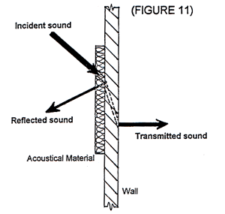

ما هو Ray-Tracing؟

هو حساب الطريق التي تسلكها الأمواج أو الجسيمات في الفضاء مع التغيرات التي تطرأ على شعاع سرعة الانتشار وخصائص الامتصاص والسطوح المسببة للانعكاس.

في هذه الظروف فإن مقدمة الأمواج تتقدم بانحناء أو تغير طريقها أو تنعكس عن بعض السطوح مما يولد الكثير من الحسابات المعقدة.

تقوم خوارزمية Ray-Tracing بتسهيل ذلك بإطلاق حزم ضيقة من الأشعة ابتداءاً من منابع الأمواج وبكميات متقطعة.